Domov je stav duše...
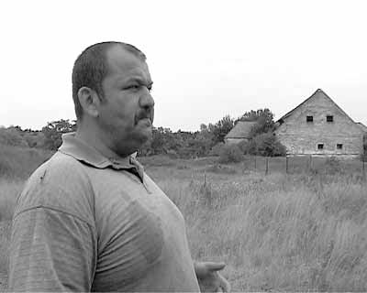
„My zdes!“ – ozvalo sa pri dverách známeho zakladateľa humanitárnej organizácie Človek v ohrození Andreja Bána na Mikuláša roku 2000. Rodina Kazacha Dimitrija prišla na Slovensko, pretože si to pred smrťou želala jeho svokra. O svojej vlasti snívala štyri desiatky rokov. Rodina Krnáčovcov sa po druhej svetovej vojne presťahovala zo stredného Slovenska na Podkarpatskú Rus. Po spornom pričlenení tohto územia k ZSSR sa ocitli v pasci, z ktorej nemohli uniknúť. V rámci Chruščovovho dekrétu boli násilne presídlení do dediny Balgarka v kazašskej stepi, kde prežili vyše štyridsať rokov. Na Slovensko, ktoré poznali len z rozprávania svojich rodičov, sa tak ako prvé vybrali sestry Táňa a Anna s manželom Dimitrijom a deťmi. Namiesto raja ich však čakalo rozčarovanie. Predali všetko, čo mali, no 3 000 dolárov ich existenčné problémy neriešilo. Pritom chceli tak málo – mať strechu nad hlavou, pracovať a viesť normálny život. Zúfalstvo sa mieša s hrdosťou, clivota za domovom s nádejou, že to všetko robia pre svoje deti.
„Robím ako otrok, od rána do noci, žiadny Slovák tak nerobí ako ja, ale aj tak si ma nevážia. Ak to pôjde takto ďalej, tak sa vrátim do Kazachstanu,“ vychrlí sklamaný Dimitrij. Po príchode na návštevu do rodného Kazachstanu mu vyhŕknu slzy. „Tá zem je nám tu akosi bližšie. Človek sa zo zeme zrodil a do zeme sa vráti.“ Keď však zbadá svoj bývalý dom a spustnuté prostredie, z ktorého pred tromi rokmi odišiel, je definitívne rozhodnuté – zo Slovenska sa nevrátia.
Jeho príbuzný Sergej vyjadrí svoje pocity v jednoduchej, no hlbokej vete: „Človek, ktorý nebol v cudzom štáte, nepochopí, čo je to za život.“ A dedo Krnáč si povzdychne: „Som rád, že moji vnuci sa dobre učia, lepšie ako tí, čo sa tu narodili. Kvôli nim sme sem prišli. Pre nich bolo spravené všetko.“
Film My zdes nastavuje zrkadlo nám, ktorí na Slovensku žijeme. Kedysi sme za prácou odchádzali do cudziny my. A vlastne aj odchádzame. No zároveň sa musíme naučiť žiť s tými, ktorí za vysnívaným životom prichádzajú k nám. Nie ako bedári, ale s dôstojnosťou a hrdosťou.
Film mladého režiséra Jara Vojteka bol vybraný aj na filmový festival do Karlových Varov. Ešte predtým sa oň zaujímala Česká televízia. V STV neprejavili záujem si film ani len pozrieť...
Príbeh Dimitrija a jeho rodiny je tvrdo pravdivý. Dnes žije rodina na Záhorí v Suchohrade. Dôstojne a hrdo. Ich príbeh sa neskončil, pokračuje. I keď nostalgia za miestom, kde prežiješ toľko rokov, zostáva. Domov je totiž stav duše.
JOZEF KOVÁČIK

